
DIREÇÃO REGIONAL DE EDUCAÇÃO
Nº CONVENCIONAL

CLASSIFICAÇÃO _______________________

O PROF CORRECTOR ___________________

AGRUPAMENTO DE ESCOLAS DA ÁREA URBANA DA GUARDA
SEDE: Escola Básica de Santa Clara
1- | 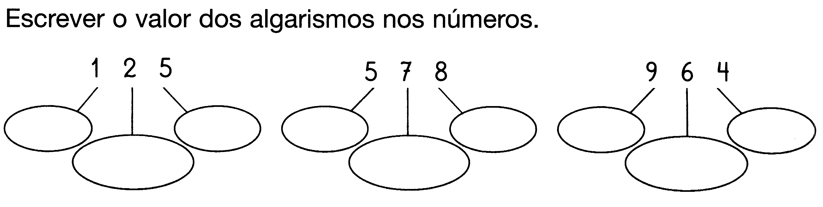

2- Descobre os números:

É o menor número ímpar de três algarismos. __ __ __
É o maior número par de três algarismos diferentes. __ __ __
É o menor número de três algarismos. __ __ __ __

3- Completa a tabela com a decomposição dos números e a sua leitura.

689
500 + 20 + 8
novecentos e noventa e nove
732

4- Calcula mentalmente:

24 x 10 = | 342 + 50 = | 697 - 300 =
145 x 10 = | 342 + 5 = | 697 - 30 =
999 x 10 = | 342 + 500 = | 697 - 3 =

5- Escreve por ordem crescente:

473 639 230 573 231
________ > _________ > _______ > _______ > _______

6- Calcula e completa com os sinais >, < ou = .

125 + 6  138 – 7 179 + 9  198 – 6
110 + 6  115 – 2 146 – 10  130 + 6

7-Traça o itinerário de cada menino com cores diferentes.

8- Identifica os seguintes sólidos geométricos.

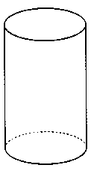 | 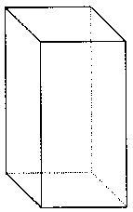 | 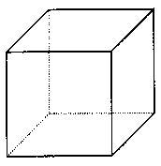 | 
__________ | __________ | __________ | __________
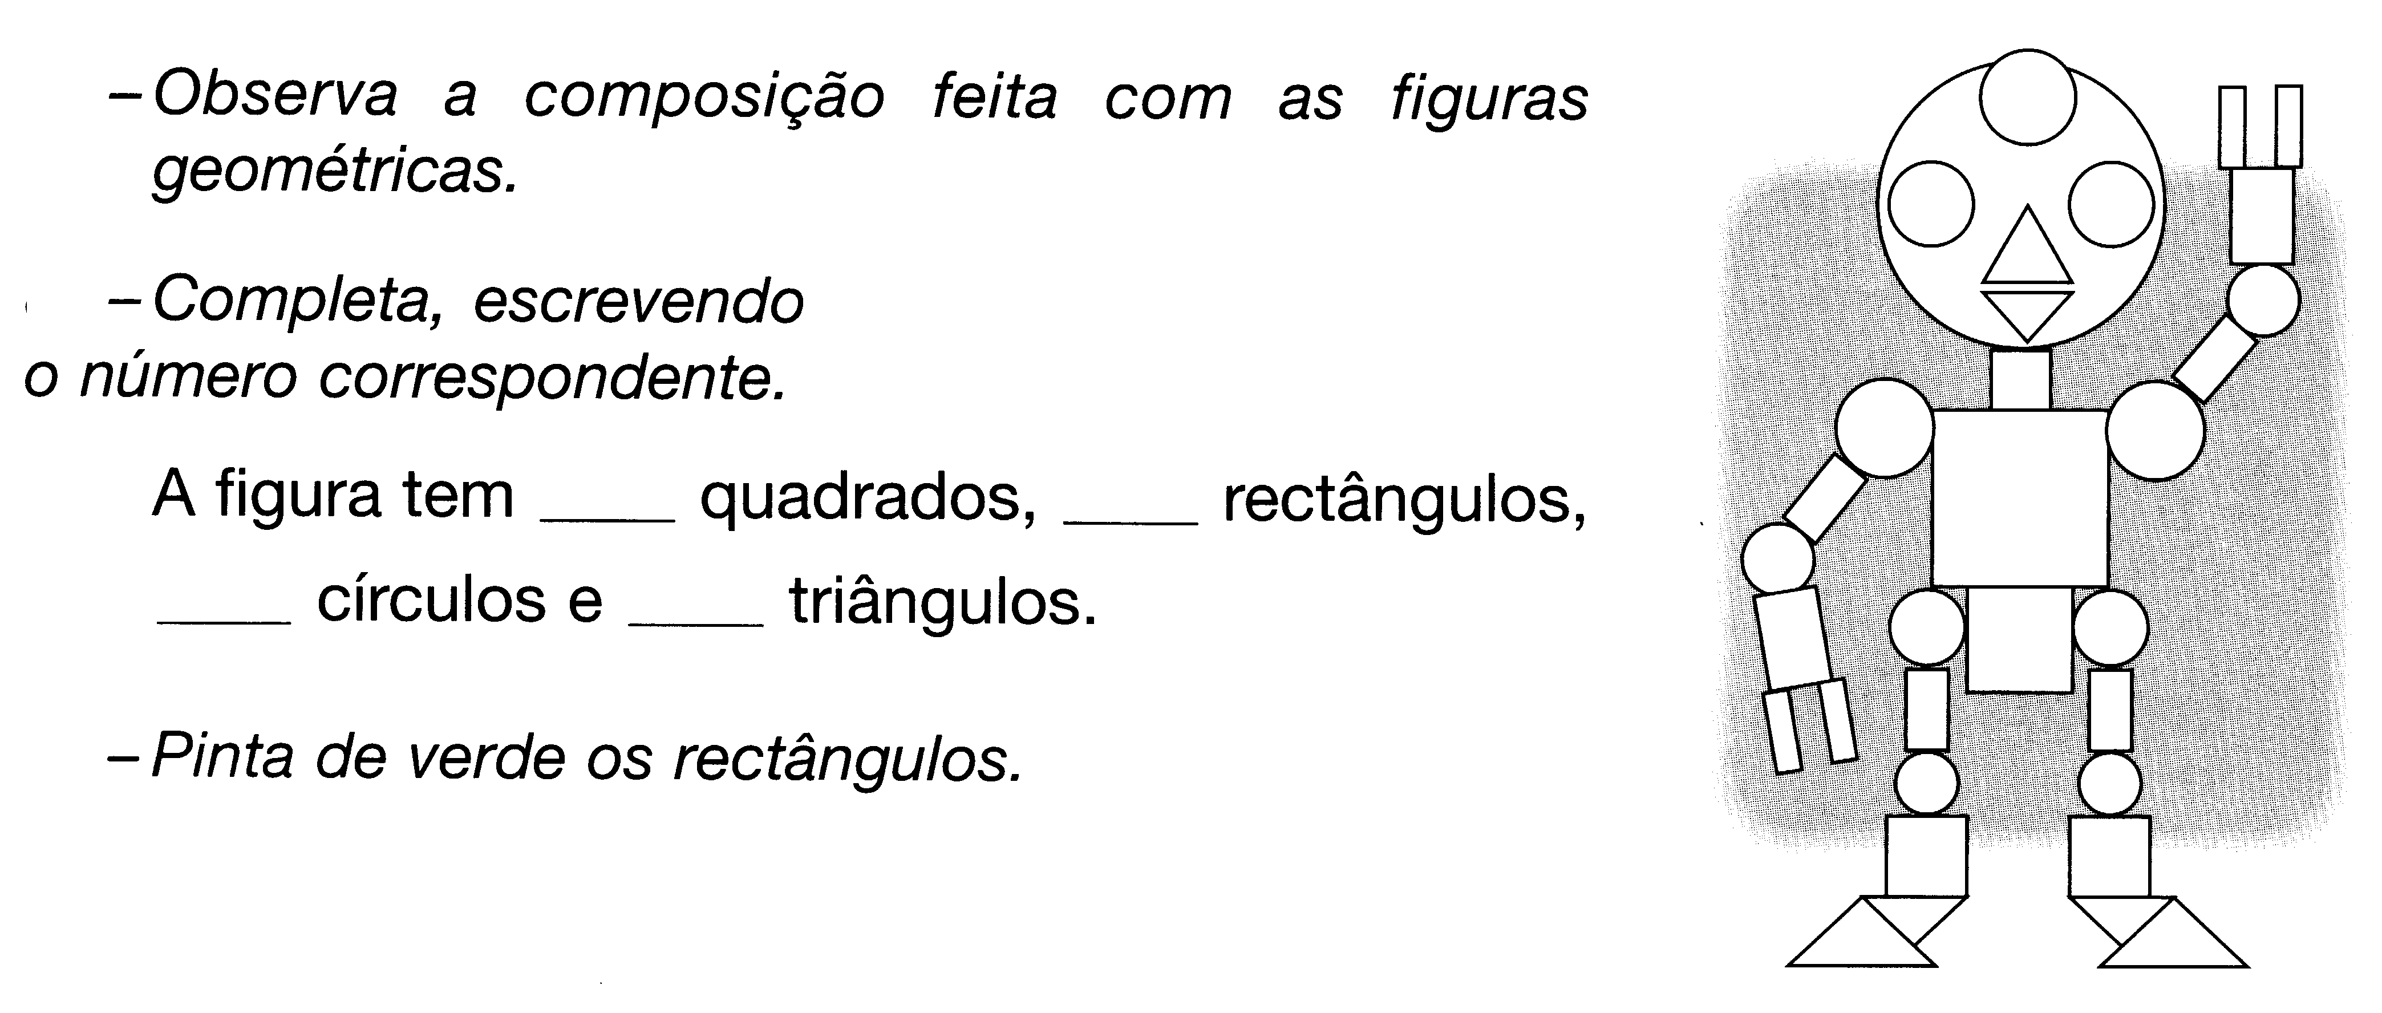

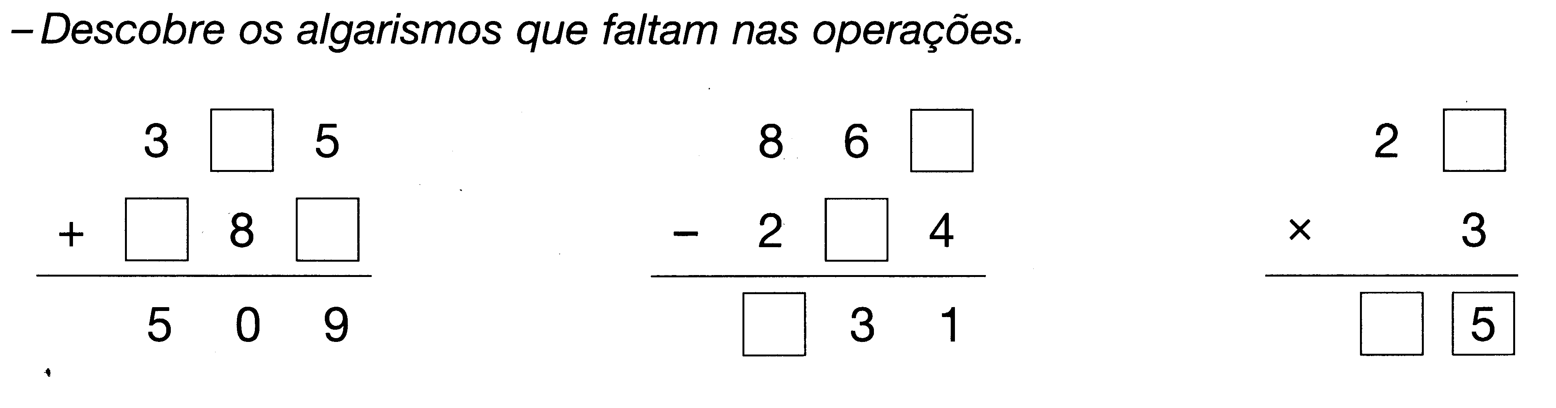
10-
11 -

5 -
11
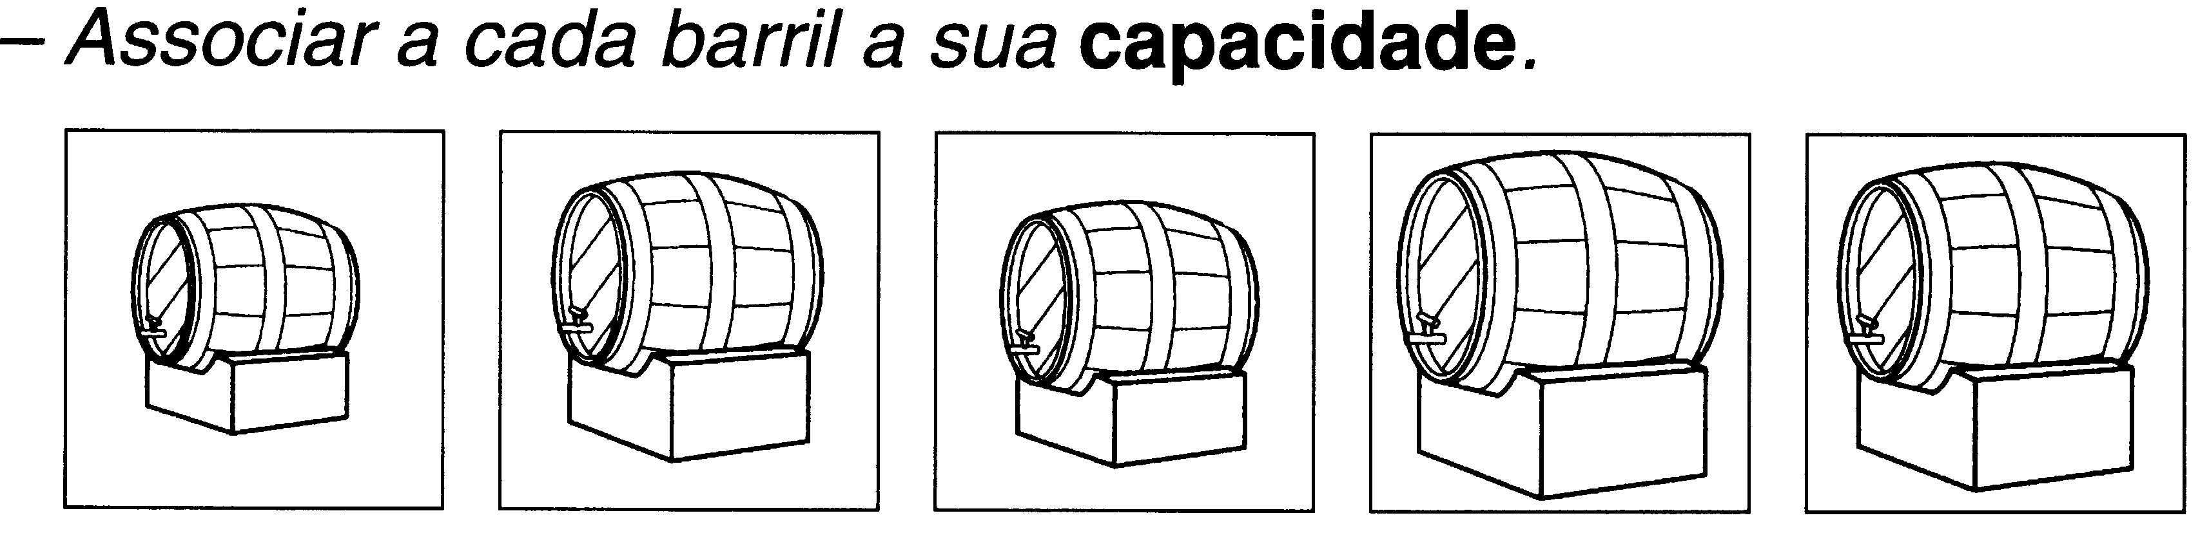

150 litros |  | 200 litros |  | 100 litros |  | 250 litros |  | 300 litros
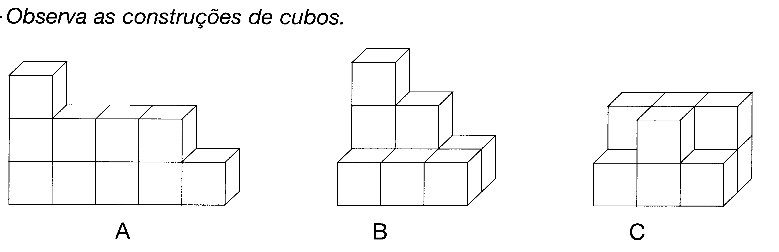
12

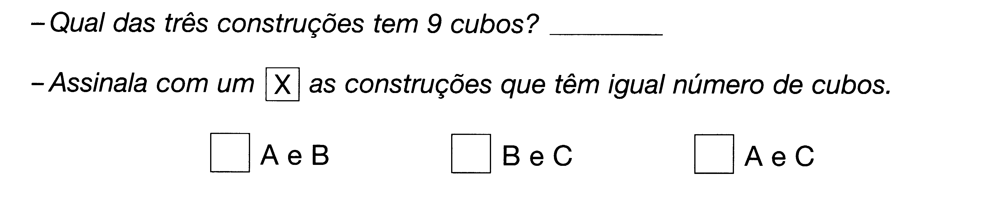

13
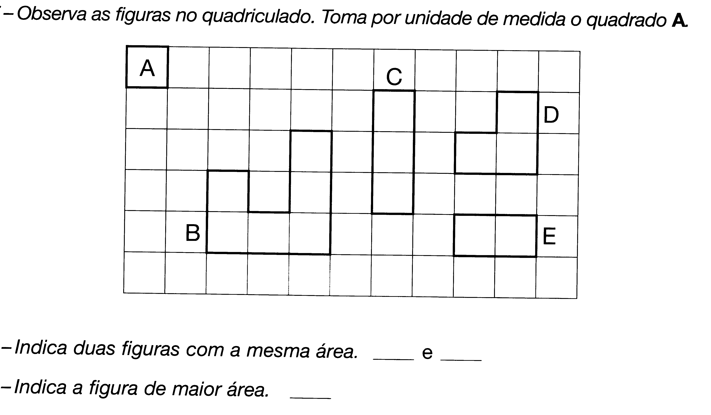

14- Que dinheiro tenho eu?
€ 1 | € 2 | € 5 | € 10 | € 20 | € 50 | Total
1 |  | 2 |  |  | 1 | 61 €
 | 3 |  | 1 | 1
 | 1 | 1 | 1 |  | 1
1 | 1 | 1 |  | 1 | 1

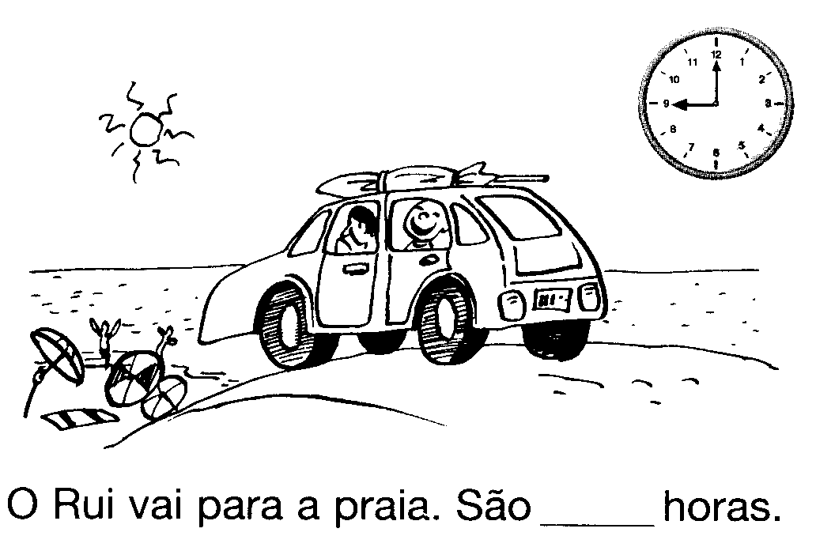 | 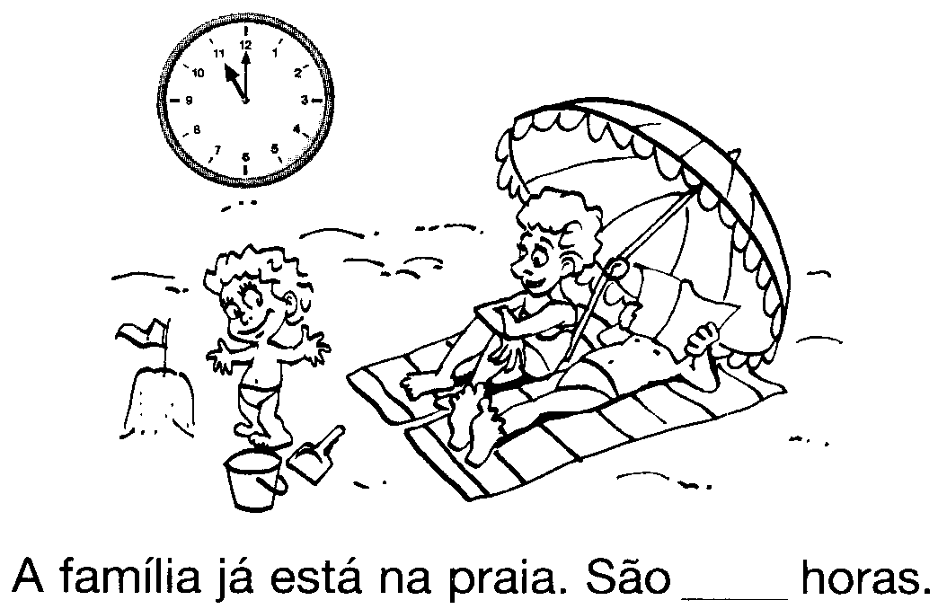
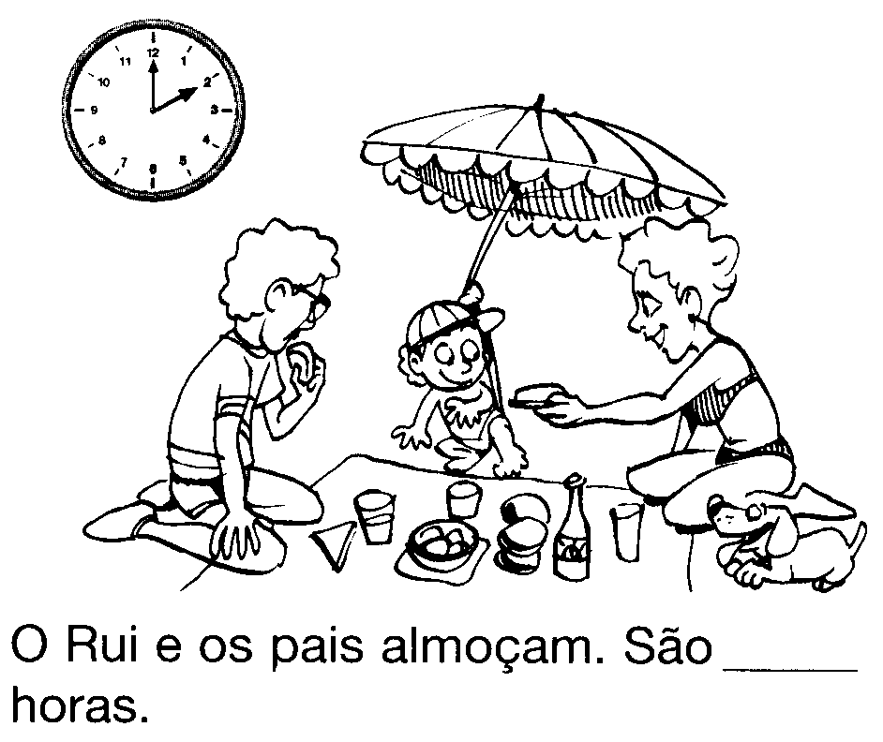 | 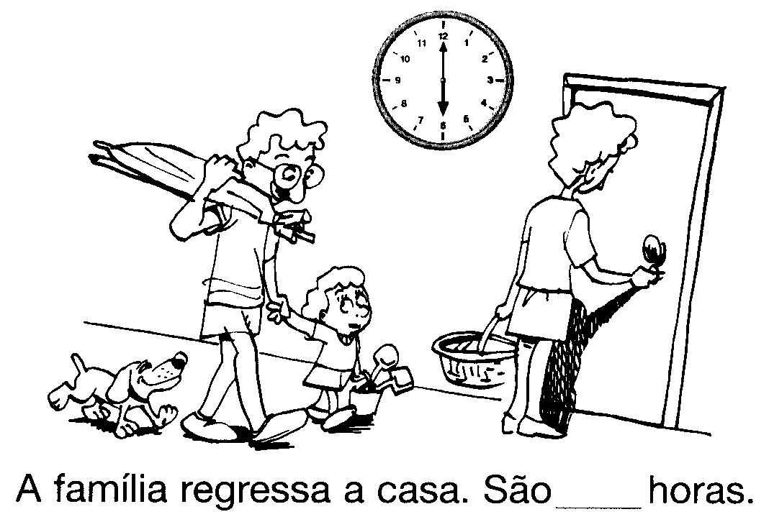
- Observa as imagens e completa.
15

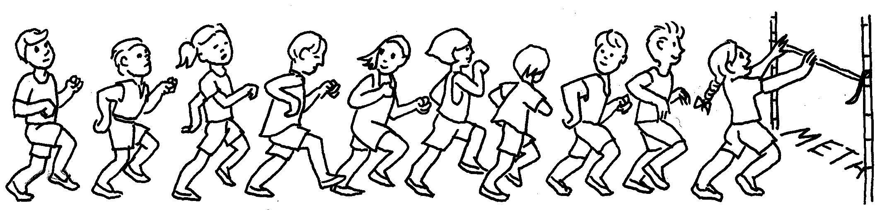
16 – Lê e completa.

Miguel
Sónia

Susana
Fátima

Pedro

A Marta foi a primeira a chegar à meta. O Filipe foi o décimo a chegar.
O João chegou depois da Susana e o Marco chegou depois do Pedro.
O Jorge chegou antes da Fátima.

Situações Problemáticas

Lê com atenção e resolve os problemas:

1 . A senhora Maria tinha 4 caixas com 32 bolos cada. Vendeu tudo no fim de semana. Quantos bolos vendeu ela?

Dados Indicação Operação

R:____________________________________________

2 . Uma cesta tinha 432 morangos, já se comeram 124 morangos. Quantos ainda estão na caixa?

Dados Indicação Operação

R:___________________________________________________________

